Title
某某（学号，学院）
摘要：按照背景-问题-解决方案-结果的逻辑写。150-300字

Introduction
Introduction应该介绍你这次作业用到的工具，解决的问题。100-200字。

Problem 1: xxxx
介绍问题。100字左右。

Q1: xxx
分析，求解…

讨论点1
讨论….
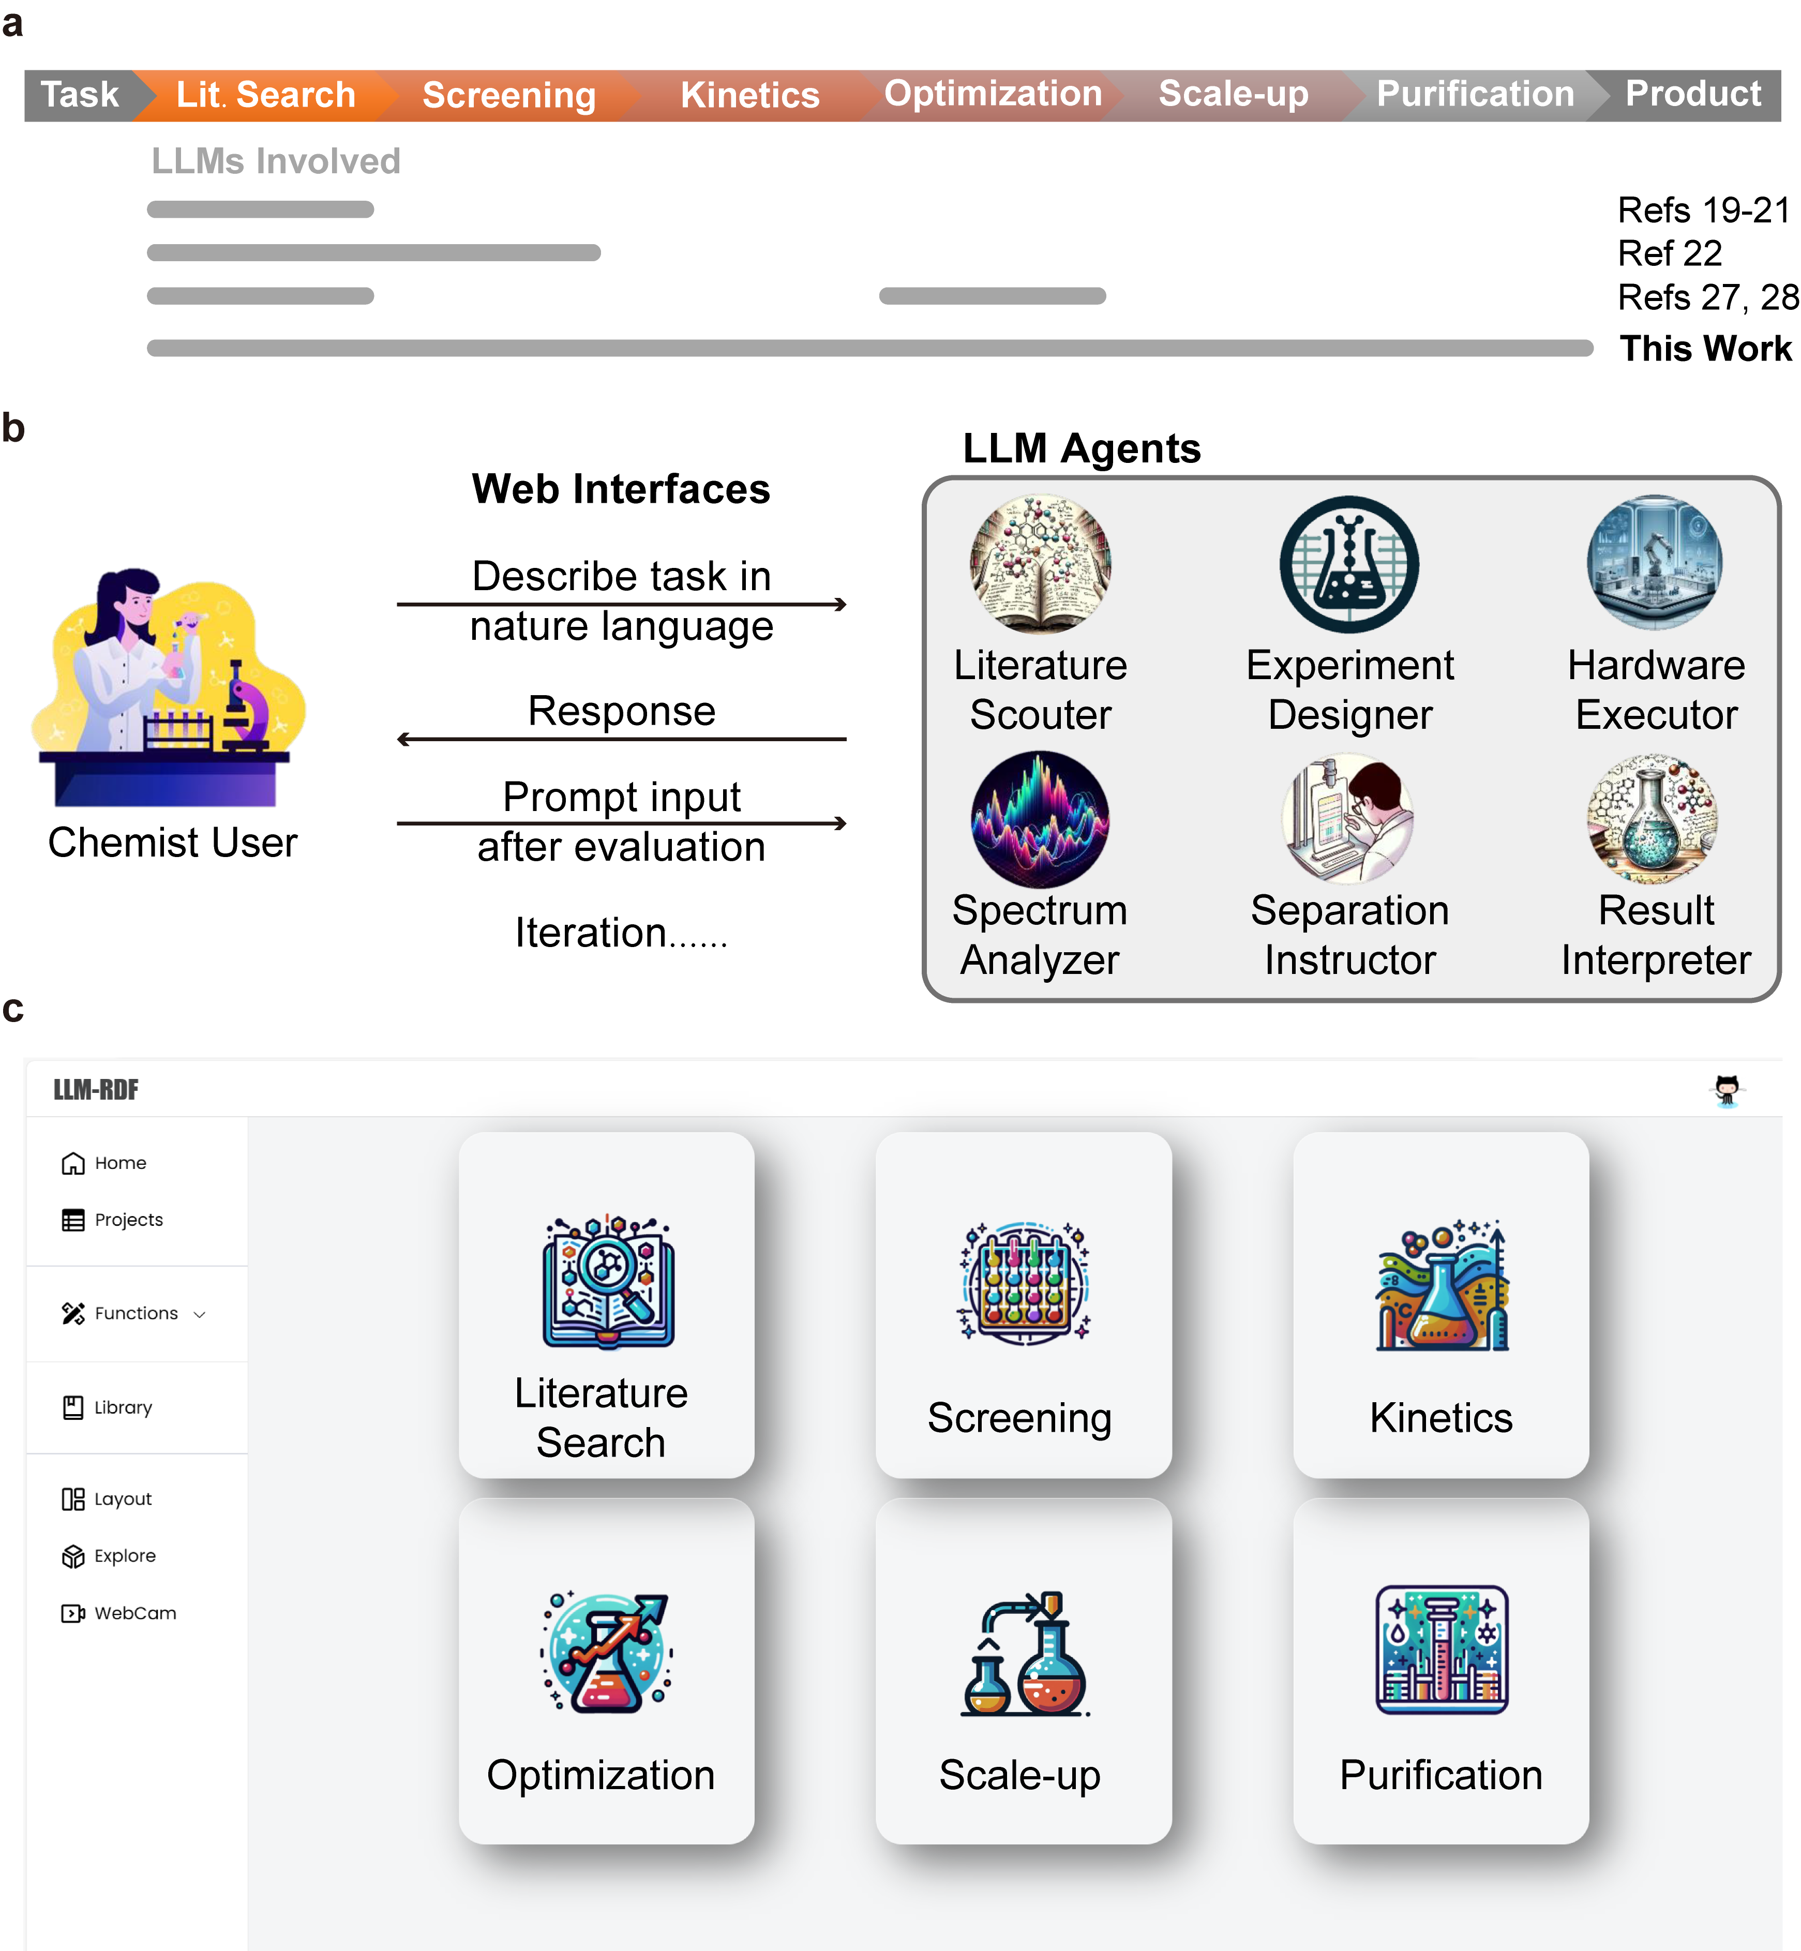
Fig. 1 | Overview of LLM-based multi-agent system for reaction development. a) …. b) …. c) ….. (Code for generating this plot: code_p1_q1.py)

Conclusion
总结学会了哪些工具，一些心得等。100-150字。

Reference
[1] Rheinhardt, J. H., Singh, P., Tarakeshwar, P. & Buttry, D. A. Electrochemical capture and release of carbon dioxide. ACS Energy Lett. 2, 454–461 (2017).
如果你使用任何大语言模型（如ChatGPT，Deekseek，豆包，Kimi等）辅助你做作业，需要在Reference段落明确写出你怎么用的，结果哪些是大语言模型产生的，使用中碰到的问题是什么，这些问题预计怎么解决。（如果用的很深入和有自己的分析见解，则不会影响作业得分）
【注意】如果被发现用了，但reference没有说明，发现本次作业为0。

